|  |  |
| --- | --- |
| Gerb-BMSTU_01 | **Министерство науки и высшего образования Российской Федерации**  **Федеральное государственное бюджетное образовательное учреждение**  **высшего образования**  **«Московский государственный технический университет**  **имени Н.Э. Баумана**  **(национальный исследовательский университет)»**  **(МГТУ им. Н.Э. Баумана)** |

ФАКУЛЬТЕТ Инфoрмaтикa и системы упрaвления

КАФЕДРА Прoгрaммнoе oбеспечение ЭВМ и инфoрмaциoнные технoлoгии

**Лабораторная работа №6**

**По курсу «Моделирование»**

**Тема:** Многоканальная СМО. Заправка

**Студент:** Миневска А.С.

**Группа:** ИУ7И – 76Б

**Преподаватель:** Рудаков И.В.

**Задание**

Реализовать программу для моделирования следующей системы: машины приезжают на заправку с заданным интервалом времени. Для каждой колонки формулируются разные очередь. Если в нужной очереди нет места, машина уезжает на другую заправку. Каждая колонка заправляет машины с разным интервалом времени. После того, как клиент заправился, идет в очередь для оплаты. Если эта очередь заполнилась, то колонки перестают заправлять машины пока не освободится место. В конце очереди есть 2 пункта для оплаты. На первом пункте можно оплатить с константном времени, а на втором с интервалом.

**Теоретическая часть**

Структурная схема, демонстрирующая концептуальную модель системы, (3 колонки – бензин 92, 95 и дизель и 2 пункта для оплаты) представлена на рисунке 1.

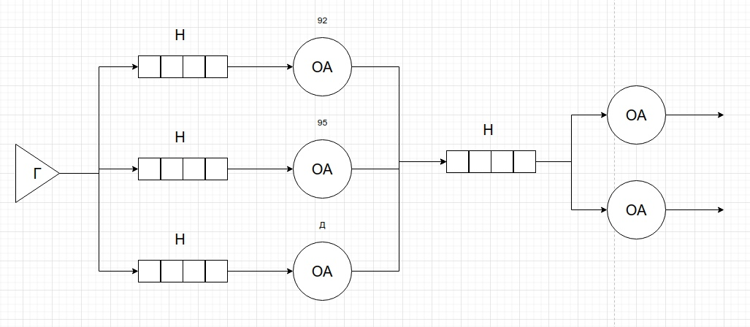

Рисунок 1 Структурная схема

Для моделирования системы была выбрана событийная модель

**Результат работы**

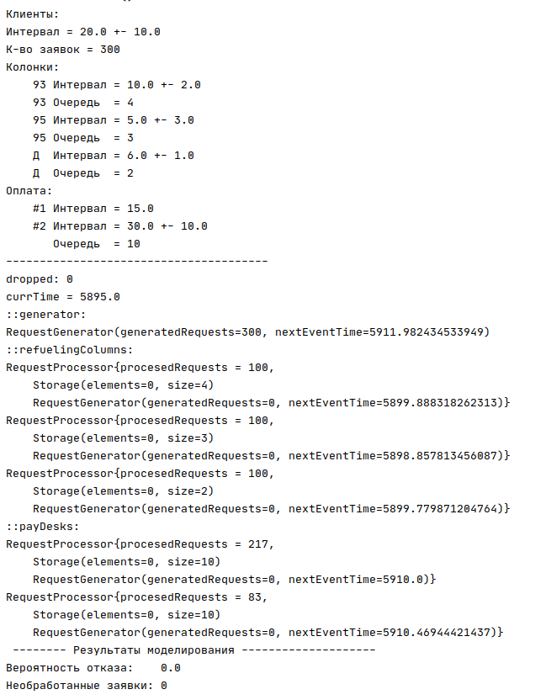На рисунках 2-4 представлен пример работы программы:

Рисунок 2 Колонки и пункты оплаты работают быстрее, чем приезжают машины

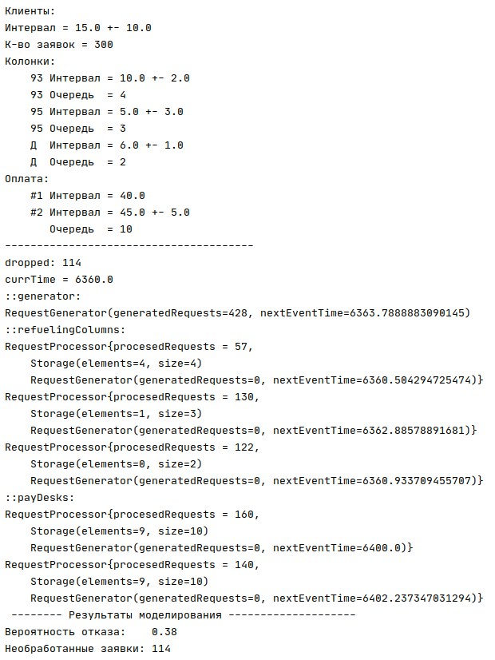

Рисунок 3 Пункты оплаты работают медленнее, чем приезжают машины (все очереди заполняются)

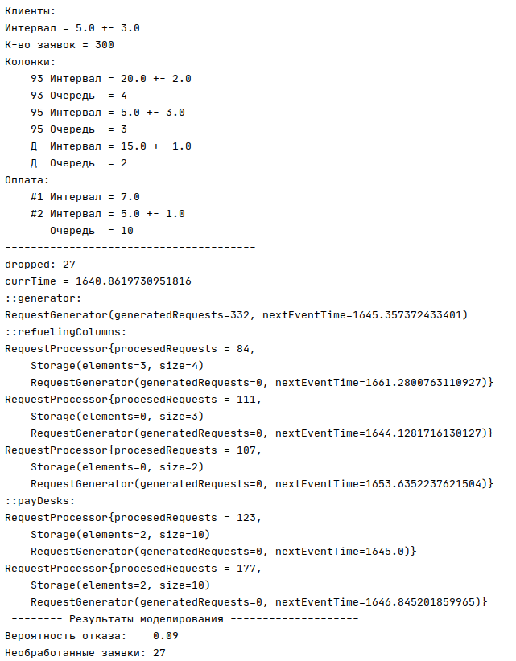

Рисунок 4 Колонка заправляет медленнее, чем приезжают машины. (Только ее очередь заполняется)